AI智能测温机器人AT-60-R（TR）
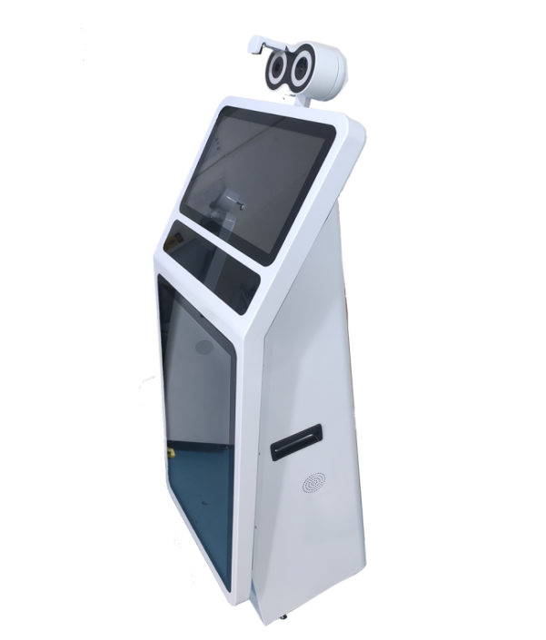

功能配置
产品特性：

核心功能
医疗级热成像 多人无感测温 快速移动布防
低位精准监控 高清广告资讯 云端管理记录
非接触自动体温检测，刷人脸同时进行高精度的红外人体温度采集，快速高 效；
用于远距离人体温度检测2~5m
精准额温算法测量，过滤背景高温影响
自动登记、记录信息，避免人工操作，提高效率和减少遗漏信息；
支持图片、视频播放
所有测温非接触检测，避免交叉感染
27寸屏显：现场判断、显示、语音引导，方便查看
测温过程全程语音、动画引导，智能提示系统
365天×24H
人工智能测温检测系统
系统具备自动人脸识别和抓拍，快速毫秒级检测额头热感温度，热感测温精确度为0.2℃，同时AT60-R（TR） 具有基于人工智能技术的自动温度算法，无需现场人工干预，可准确识别和统计路过的人数，同时快速分析显示个体人员温度。
可以同时监测大范围人群,同一时刻最多支持20人测温，毫秒级响应，快速找出人群中体温较高的并对其进行红色标记，实时传输到管理平台。
强大的广告播放体验,播放模式：单图重复播放、文件夹循环播放、全盘循环播放。
- 医用级热成像精准测温
进口红外热成像测温元件，内置专利黑体实时温度校准技术，系统具备自动人脸识别和抓拍，快速毫秒级检测额头热感温度，热感测温精确度为医用级±0.3℃，精确显示最高温度值，快速找出体温超标人员并对其进行红色标记，实时传输给管理中心。
- 无感多人同时极速测温
可以同时监测大范围人群的多人体温，并用专业优化算法的人脸识别系统，使人脸在口罩遮挡情况下也能精准多人同时测温，实时快速报警，系统测温快、精度高、多人并发、通行效率高、无拥堵。
- 精准可视监控
利用机器人低位平视广角视线，弥补高位监控视角不足及盲点，大内存记录布防点位通行实况。
检查后对检测结果、体温数据、成像图片都予以留存，方便管理追溯及统计分析。
- 全方位可移动式快速布防
配备轮式可活动底盘，可快速实现应急点位防疫测温布防或临时安防监控，可选配内置式充电锂电池实现断电应急使用。
云端管理记录
具备自动人脸识别和抓拍，可准确识别和统计路过的人数，同时快速分析后台记录个体人员温度，实现通行无感，云端记录，有据可查。
提供考勤数据、人脸识别、出入设置、考勤记录，安全监控。
数据统计分析，直观显示企业机器人数、知识库问题数、VIP人脸数、基础功能数；机器人总的解答问题数，语音交互次数、基础功能使用次数；热点问题统计,未知问题统计。
产品参数
整机结构
长度 | 425.5mm
宽度 | 345mm
高度 | 1300mm
驱动轮 | 3寸橡胶轮
主结构材料 | 钢材
自重 | 21kg左右
最佳负重 | 30kg
最大负重 | 50kg左右
运动模式 | 手推模式度或独立自动行走模式
可见光相机
分辨率 | 1080P(200 万像素)
成像器件 | 1/2.7 英寸 CMOS
最低照度 | 0.01Lux（彩色模式），0.001Lux（黑白模式）
信噪比 | ＞56dB
其它参数 | IR-CUT 自动切换,背光补偿，强光抑制，自动白平衡
热成像测温相机
探测器类型 | 非制冷红外阵列传感器
分辨率 | 160X120 输出（384*288）
像素元间距 | 17um
主要工作波段 | 8～14 um
探测器 NETD | ≤60mK （F/1,300K, 50Hz）
帧频 | 15 Hz
测温数据输出 | 全幅温度输出
测温范围 | 20℃～50℃
视场角（计算值） | 40° × 30°
工作温度 | 0℃~40℃
每分钟检测人数 | 150~200人
供电 | (5.5V 3A)
屏幕
测温相机屏幕 |  | 15.6寸
广告多功能屏 |  | 27寸（触摸或非触摸）
广告主机
CPU |  | RK3399 , 六核Cortex-A17,频率1.8GHz
运行内存（RAM) |  | 4GB
工作环境
充电温度 |  | 0~45℃
放电温度 |  | -10~60℃
工作湿度 |  | 30%~70%
接口
电源接口 |  | 14V、12V
硬件接口 |  | 网口、USB口
软件接口 |  | SDK开发包
充电桩
自动回充(可选) |  | 支持
直充 |  | 支持
通讯方式
通讯方式 |  | 无线网络WiFi+4/5G

